**Usar git no Vscode e enviar para o Github sem usar codigo**

**#GitHub#Git**

19/04/2022 23:06

[[](https://web.dio.me/users/rahman13)](https://web.dio.me/users/rahman13)

[**RAHMAN BRUSSOLO**](https://web.dio.me/users/rahman13)

Como usar o git para enviar seu projeto para oo github pelo Vscode, sem usar nenhum código (CLI), somente tela gráfica (Gui)

01 - Abra um Projeto no vscode e clique no ícone de controle de versão, caso aparece como a baixo, instale o git na sua maquina.

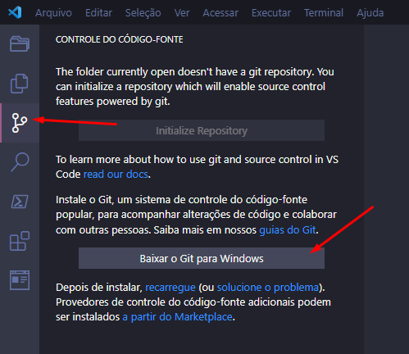

02 - Durante a instalação do Git mude apenas a opção para usar o Vscode como editor Default

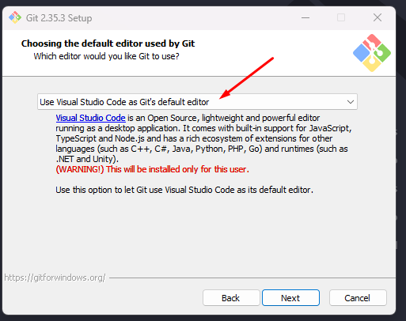

03 - Reinicie o Vscode e e clique no ícone de controle de versão, já esta habilitado agora pra iniciar um repositório, clique para iniciar

esse passo é o mesmo que dar um "git init" no terminal

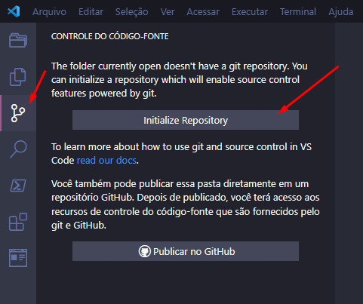

04 - Clique no "+" em alteração para preparar os arquivos modificados (tenha pelo menos 1 arquivo no projeto)

esse passo é mesmo que dar o comando "git add ." no terminal

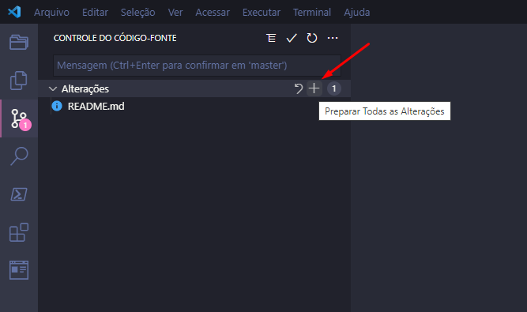

05 - Clique no "v" para confirmar os arquivos preparados

esse passo é o mesmo que dar o comando "git commit"

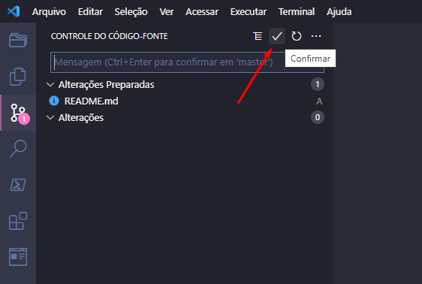

06 - defina um texto de descrição para o commit e de enter.

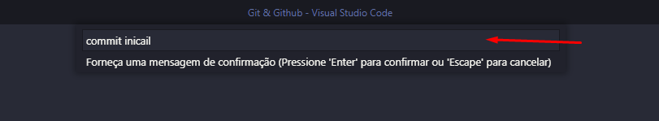

Pronto nesse ponto o seu controle de versão local esta funcionado, ate aqui tudo foi feito somente utilizando o GIT, pode fazer isso sempre que fizer modificação nos arquivos ou criar novos para ir salvando as versões, podendo depois voltar versões sem perder nada não importando quantas e quais edições faça.

Para enviar para o github, também vamos fazer tudo sem codigo.

08 - No mesmo local clique em Publicar Ramificação

esse passo é o mesmo que dar o comando "git push"

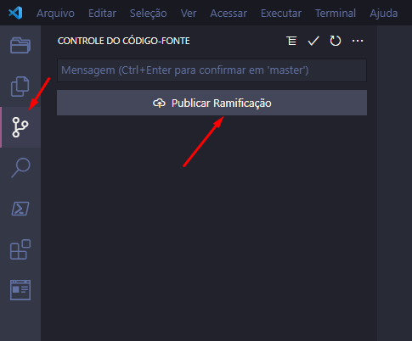

09 - Defina um nome para o seu repositorio e é aqui nessa parte que o Vscode vai fazer tudo por você.

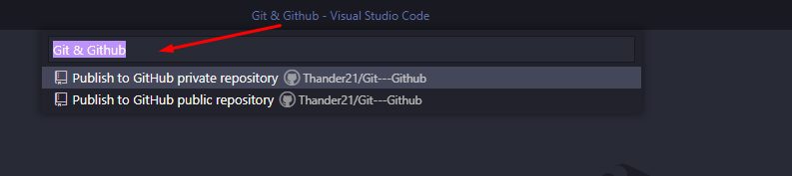

Como minha conta já estava vinculada não tive como pegar os prints do Vscode perguntando, mas nesse momento vai aparecer algumas janelas para:

* abrir o github no navegador
* autorizar o uso do github
* gerar sua authenticação
* abrir o vscode para confirmar a autenticação

Caso de algum erro ou não aparece alguma confirmação ou falte algum ponto que não tem nesse tutorial, me informe, mande o print que completo pra quem for tentar fazer também.

mas para mim foi tranquilo, foi tudo via tela grafica, sem codigo e só clicando para confirmar.

Após tudo concluído o aviso de envio para o github

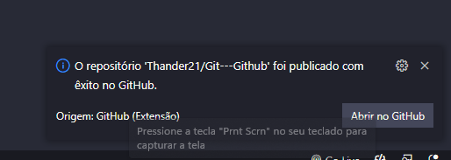

Espero ter ajudado e o que faltar me mandem que completo

Obrigado. :p